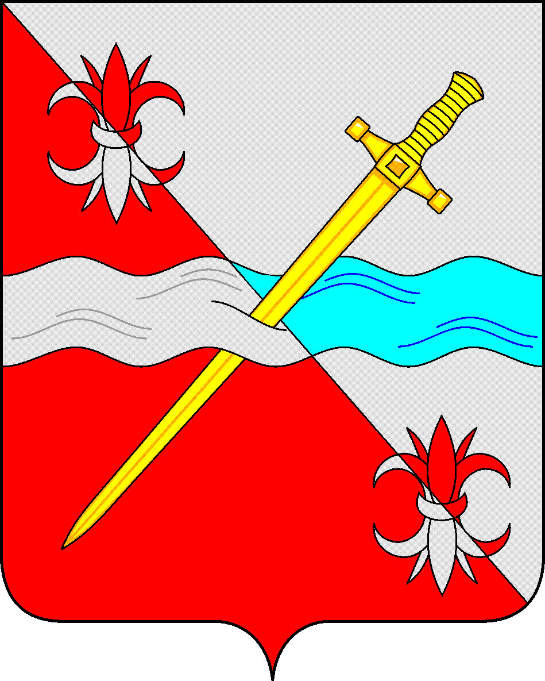

**СОВЕТ**

**депутатов Советского муниципального округа**

**Ставропольского края**

**РЕШЕНИЕ**

09 июля 2024 г. № 209

г. Зеленокумск

О безвозмездной передаче имущества из муниципальной собственности Советского муниципального округа Ставропольского края в собственность Местной религиозной организации православного Прихода храма Покрова Пресвятой Богородицы с. Нины Советского района Ставропольского края Георгиевской Епархии Русской Православной Церкви (Московский Патриархат)»

Руководствуясь федеральными законами от 06 октября 2003 года № 131-ФЗ «Об общих принципах организации местного самоуправления в Российской Федерации», от 26 июля 2006 года № 135-ФЗ «О защите конкуренции», от 30 ноября 2010 года № 327-ФЗ «О передаче религиозным организациям имущества религиозного назначения, находящегося в государственной или муниципальной собственности», в соответствии со статьей 39.5 Земельного кодекса Российской Федерации, Уставом Советского муниципального округа Ставропольского края, Положением о порядке управления и распоряжения имуществом, находящимся в муниципальной собственности Советского муниципального округа Ставропольского края, утвержденным решением Совета депутатов Советского муниципального округа Ставропольского края от 25 апреля 2024 г. № 189, Совет депутатов Советского муниципального округа Ставропольского края

РЕШИЛ:

1. Передать безвозмездно в собственность Местной религиозной организации православного Прихода храма Покрова Пресвятой Богородицы с. Нины Советского района Ставропольского края Георгиевской Епархии Русской Православной Церкви (Московский Патриархат)» для использования в целях деятельности религиозной организации, находящееся в муниципальной собственности Советского муниципального округа Ставропольского края муниципальное имущество - земельный участок, площадью 1500 кв.м, кадастровый номер 26:27:011209:6, местоположение: Ставропольский край, Советский район, село Нины, улица Октябрьская, 41-А.

2. Администрации Советского муниципального округа Ставропольского края в установленном порядке заключить договор о безвозмездной передаче муниципального имущества из муниципальной собственности Советского муниципального округа Ставропольского края в собственность Местной религиозной организации православного Прихода храма Покрова Пресвятой Богородицы с. Нины Советского района Ставропольского края Георгиевской Епархии Русской Православной Церкви (Московский Патриархат)».

3. Управлению имущественных и земельных отношений администрации Советского муниципального округа Ставропольского края в двухнедельных срок со дня утверждения передаточного акта внести изменения в реестр муниципальной собственности Советского муниципального округа Ставропольского края, исключив из него вышеуказанное имущество.

Председатель Совета депутатов

Советского муниципального округа

Ставропольского края Н.Н. Деревянко